Themenvorschlag uschi liebl pr
5. August 2024
Jamaikas Vielfalt mit Sandals Resorts entdecken
Traumhafter Karibik-Urlaub in 7 Adults-only Resorts
Jamaika, die drittgrößte Insel der Karibik, fasziniert Reisende aus aller Welt mit ihrer reichen Kultur, atemberaubenden Naturlandschaften und unnachahmlicher Lebensfreude. Sandals Resorts ist hier mit sieben luxuriösen Adults-only Häusern vertreten, die allesamt mit traumhaften Stränden, einem umfassenden All-inclusive-Angebot für Erwachsene und einer Vielzahl an Freizeitmöglichkeiten zur Erkundung der Insel überzeugen. Hier gibt es zudem zwei Beaches Resorts, in der auch Familien das karibische Lebensgefühl Jamaikas erleben können.
Sandals Dunn’s River – der perfekte Ort für Naturliebhaber
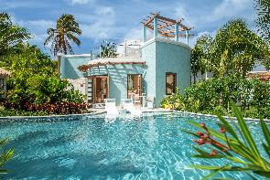 | 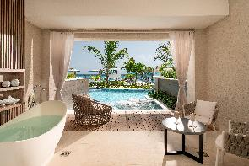 | 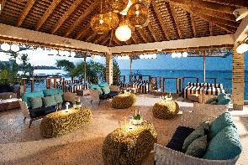
Das Sandals Dunn's River liegt an der Nordküste Jamaikas in Ocho Rios, wo sich Flüsse durch den Dschungel schlängeln und auf unberührte Strände treffen. Das exklusive Adults-only Resort umfasst zwölf Gourmet-Restaurants, neun Bars sowie insgesamt 260 Zimmer, darunter die brandneuen Tufa SkyPool Butler Suiten oder die einzigartigen Coyaba Sky Villa Swim-Up Rondoval Butler Suiten mit Private Pool Sanctuary, in der Paare einen inkludierten Stargazing-Concierge-Service für romantische Nächte unter dem Sternenhimmel genießen können. Gäste können Ausflüge zu den berühmten Dunn's River Falls unternehmen oder auch spezielle Verkostungen im hauseigenen Dunn’s Rum Club mit der größten Rumauswahl der Insel (über 30 verschiedene Sorten) erleben.

Sandals Montego Bay – die Mutter aller Sandals Resorts
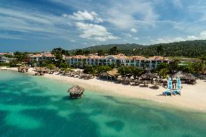 | 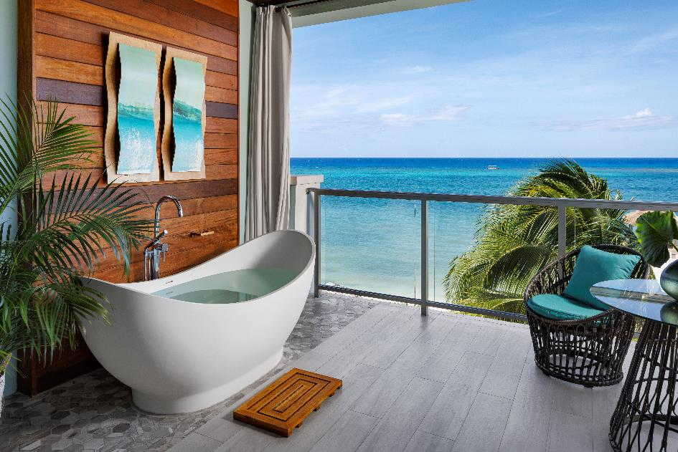 | 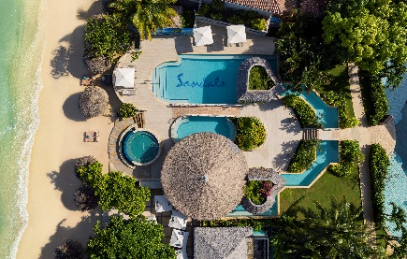
Das Sandals Montego Bay war das allererste Haus der Sandals Resorts und ist das Flaggschiff-Resort der Marke. Neben einem exklusiven Strand und riffgeschützten Gewässern verfügt das Couples-only All-inclusive Resort eine Vielzahl an luxuriösen Zimmern und Suiten sowie sieben verschiedene Swimmingpools. Gäste können in zwölf Restaurants exquisit zubereitete internationale Küche und in sechs Bars unbegrenzt Getränke genießen. Dank des Konzepts "Stay at one, Play at two" besteht zudem die Möglichkeit, die Restaurants des nahe gelegenen Sandals Royal Caribbean Resort & Private Island zu nutzen. Ein besonderes Highlight für alle Verlobten ist die Over-the-Water Serenity Wedding Chapel. Mit ihrem 360-Grad-Panoramablick auf das Karibische Meer ist sie der perfekte Ort, um sich vor traumhafter Kulisse das Ja-Wort zu geben.

Sandals Royal Caribbean – ein Ort voller Kultur
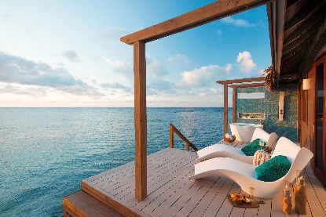 | 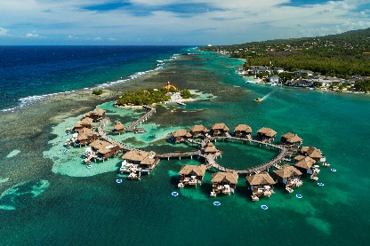 | 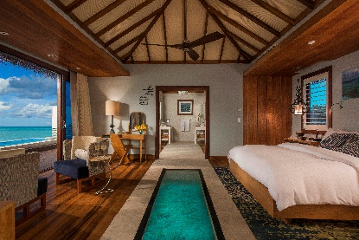
Das Sandals Royal Caribbean Resort, ebenfalls in Montego Bay, versprüht eine Mischung aus britischer Eleganz und karibischem Flair. Das Resort, bekannt für seine georgianische Architektur und britische Traditionen, begeistert mit der „Sandals Cay“ – eine vorgelagerte private Insel mit einem authentischen Thai-Restaurant, das nur per Boot erreichbar ist. Paare haben die Wahl in einzigartigen Over-the-Water Private Island Butler Villas mit Infinity-Pool oder in Over-the-Water Private Island Butler Honeymoon Bungalows zu nächtigen, die per Boot einen direkten Zugang zur Lagune bieten und spektakuläre Ausblicke versprechen. 24-Stunden-Zimmerservice und Butler-Service sind in diesen Suiten inklusive.

Sandals South Coast – für wunderschöne Sonnenuntergänge
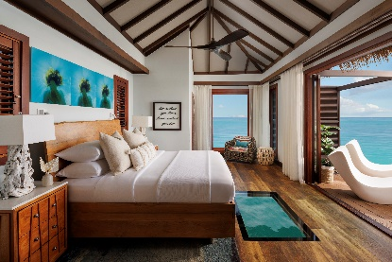 | 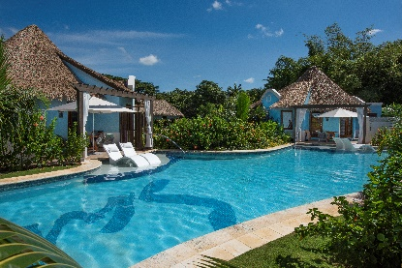 | 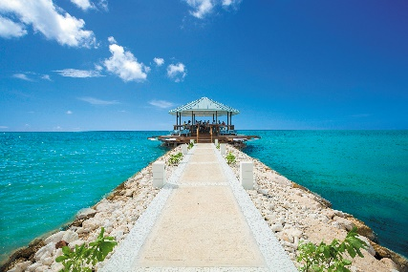
Eine erstklassige Lage direkt am weißen Sandstrand und eingebettet in ein 500 Hektar großes Naturschutzgebiet: Das Sandals South Coast Resort glänzt mit einem umfangreichen Angebot an neurenovierten Zimmern und Suiten, darunter zwölf stilvoll eingerichtete Blue Mahoe Overwater Butler Villas mit Glasboden-Paneele, durch die Gäste das Meeresleben beobachten können, sowie private Terrassen mit Tranquility Soaking Tubs. Das Adults-only-Resort bietet insgesamt neun Restaurants, die eine Vielzahl von internationalen Küchen servieren, von italienisch bis asiatisch. Gäste können in sieben Bars leckere Cocktails genießen – ein Sundowner-Cocktail zum Sonnenuntergang in der einzigartigen Overwater-Bar „Latitudes“ bleibt besonders in Erinnerung.

Sandals Negril – für Strandliebhaber
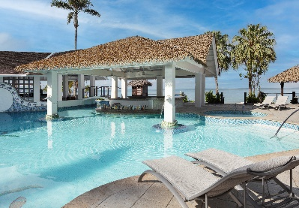 | 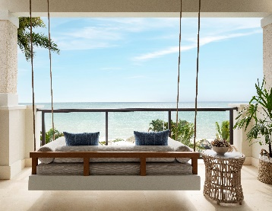 | 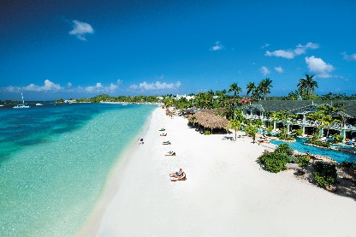
Das Sandals Negril besticht durch seine einzigartige Lage inmitten von Palmenhainen direkt am Strand von Negril. Hotelgäste können sich in sieben verschiedenen Restaurants und fünf Bars, darunter eine Swim-up-Poolbar, kulinarisch verwöhnen lassen und den Sonnenuntergang mit einem Cocktail genießen. In den Suiten der höheren Kategorien ist ein Butler-Service inbegriffen, der ein maximales Urlaubserlebnis verspricht. Eine weitere Besonderheit sind die Bamboo Grove One-Bedroom Skypool Butler Suiten mit Skypool auf der privaten Dachterrasse. Zahllose Land- und Wassersportaktivitäten, wie zum Beispiel zwei Tauchgängen pro Tag für zertifizierte Taucher, Tennis und anderen Sportarten, ergänzen das All-inclusive-Angebot.

Sandals Royal Plantation – ein Ort, um der Hektik des Alltags zu entfliehen
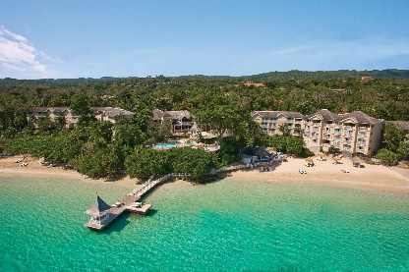 | 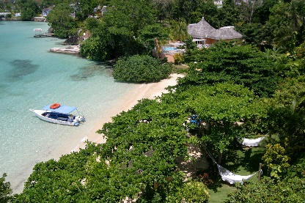 | 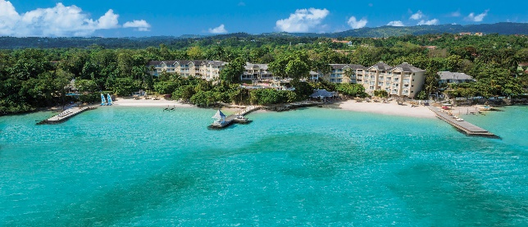
Das Sandals Royal Plantation Resort hat schon Ian Fleming, den Schöpfer des Actionhelden James Bond, mit seiner lässigen Eleganz und dem authentischen jamaikanischen Ambiente begeistert und verzaubert bis heute seine Gäste mit luxuriösen Suiten inklusive erstklassigem Butler-Service. Zwei wunderschöne Strände liegen direkt am Couples-only-Resort, ideal für ruhige Stunden in der Sonne, sowie ein Upton Estate Golf & Country Club – das sich ebenfalls in unmittelbarer Nähe befindet. Gäste können in fünf erstklassigen Restaurants speisen, darunter das renommierte Le Papillon, das exquisite französische Küche serviert. Ein besonderes Highlight ist die Champagner- und Kaviarbar – die einzige dieser Art auf Jamaika. Dank des Konzepts "Stay at one, Play at two" können alle Gäste des Sandals Royal Plantation auch die Annehmlichkeiten des nahe gelegenen Sandals Ochi Beach Resort kostenlos nutzen.

Sandals Ochi Beach Resort – ideal für Nachtschwärmer
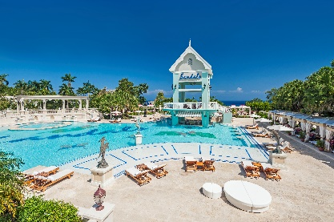 | 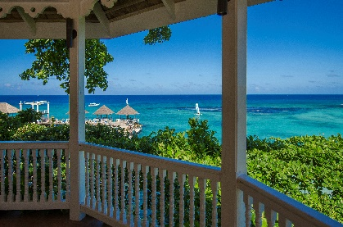 | 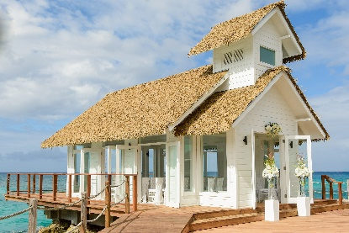
An der Nordküste Jamaikas gelegen, umgeben von Bergen und feinen Sandstränden, verspricht das Sandals Ochi Beach Resort einen unvergesslichen Urlaub für Paare mit Luxus-Inklusivleistungen. Auf über 100 Hektar und eingeteilt in zwei verschiedene Bereiche, bietet das Resort viel Platz zum Entspannen, Erholen und Genießen der Zweisamkeit. Das Sandals Ochi beherbergt elf Bars, darunter die erste „Speakeasy"-Bar der Karibik, sowie 16 Gourmet-Restaurants. Weiße Strandhütten im balinesischen Stil und romantische Feuerstellen sorgen zusammen mit sieben Swimmingpools und dem Red Lane Spa (gegen Aufpreis) für stilvolle Wohlfühlmomente.

Hier stehen alle Bilder mit © Sandals Resorts zum Download bereit (Link ist bis zum 12. August 2024 gültig).

Weitere Informationen über Sandals und Buchungsmöglichkeiten finden Sie unter www.sandalsresorts.eu.

Pressekontakt

Hien Stilkenbeumer | Nicola Schlauderer
emil-geis-str. 1, 81379 münchen
tel. +49 89 7240292-0 | -15, fax +49 89 7240292-19
e-mail: hs@liebl-pr.de | nis@liebl-pr.de

